2014年湖南省长沙市中考地理试卷

一、选择题
1．（3分）“坐火车从北京去伦敦，你期待吗？”世界首条横跨欧亚的“马尔马拉”海底隧道2013年10月启用，连接土耳其伊斯坦布尔的亚洲和欧洲海岸，从亚入欧只需4分钟．全长13.6公里，水下部分1.4公里，可抵御9级强震．隧道属“丝绸铁路”计划，整条铁路将贯通伦敦和北京，完工日期未定．某班级了解到此新闻后，学习小组开展了收集关于“马尔马拉”海底隧道所在地的气候资料的活动，下列哪位同学收集的资料正确（ ）
A．贝贝：一年到头都很热，几乎天天下雨
B．小玲：一年到头也很热，却极少下雨
C．芳芳：冬季温和多雨，而夏季炎热，很少下雨
D．依依：四季分明，夏季热，常下雨；冬季冷，很干燥
2．（3分）2013年6月21日上午，在柬埔寨王国首都金边召开的第37届世界遗产大会上，“新疆天山”列入世界自然遗产．下列地点中，属于此次申报成功的遗产地所在国家的是（ ）
A．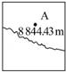 B．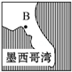 C．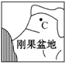 D．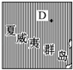
阅读如图，回答3﹣5题
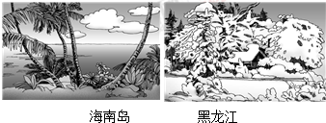
3．（3分）当南方的海南岛进入春耕季节时，处于北方的黑龙江是（ ）
A．秋收季节 B．夏日炎炎 C．冰天雪地 D．春耕季节
4．（3分）图中反映的是我国南北端的季节差异，造成此差异的原因是（ ）
A．海陆因素 B．纬度因素 C．地形因素 D．人为因素
5．（3分）2012年元旦，小陈通过百度视频观看了电视连续剧《湘西剿匪记》，据此可知故事发生地位于（ ）
A．江西 B．湖南 C．河北 D．河南
如图是某城市气温曲线和降水量柱状图，据图回答6﹣8题
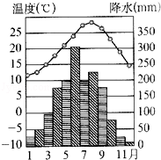
6．（3分）对该城市气候特征的描述，正确的是（ ）
A．夏季高温多雨，冬季温和少雨
B．全年炎热干燥
C．夏季炎热干燥，冬季温和多雨
D．全年高温多雨
7．（3分）从图中信息判断，该城市位于（ ）
A．干旱区 B．半干旱区 C．半湿润区 D．湿润区
E．湿润区
8．（3分）该城市可能是下列中的（ ）
A．拉萨 B．广州 C．北京 D．哈尔滨
2013年6月17日，河南成为全国最大的火炉，大部分地区气温超过37℃，高温面积和温度均高居全国榜首．气象专家王纪军说，这和全世界温室效应以及现在一些监测站移到了城市当中有关．据此分析回答9﹣10题．
9．（3分）能够支持和“一些监测站移到了城市当中有关”的是（ ）
A．城市污染严重，影响仪式误差
B．城市中缺少植被，光照强
C．城市湿地面积广，湿地热容量大
D．城市内部废热排放多，产生城市“热岛效应”
10．（3分）下列关于“世界温室效应”的说法，错误的有（ ）
A．与二氧化碳等温室气体不断增多有关
B．成因和人类大量破坏植被有很大关系
C．不会对一些小岛国家造成影响
D．增加清洁能源比重是治理的良策
三沙市位于南海，于2012年6月21日设立，隶属海南省，是我国纬度最低的城市，下辖西沙群岛、南沙群岛、中沙群岛的岛礁及其海域．三沙市人民政府驻地永兴岛，其面积有2.1平方千米．长期以来，水资源短缺是困扰永兴岛发展的重要问题．由于近年采取了一些措施这一问题才有所改善．如图为三沙市位置示意图．读图，回答11﹣12题．
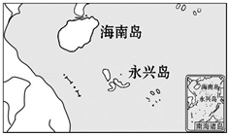
11．（3分）永兴岛长期以来水资源短缺的主要原因是（ ）
A．地表水不易存储 B．气候干旱，降水稀少
C．降水时空分布不均 D．气候炎热，蒸发强烈
12．（3分）永兴岛为解决淡水不足问题所采取的主要措施可能有（ ）
①岛内跨流域调水 ②节约用水和循环用水 ③收集雨水 ④人工降水．
A．①② B．②③ C．③④ D．①④
一组同学去我国东南沿海某地考察．行走过程中他们看到如下特征：“正前方和左侧各有一座山峰，其中一座山峰目测距离约2千米（只考虑图示范围内的地形）”，据此回答13﹣14题．
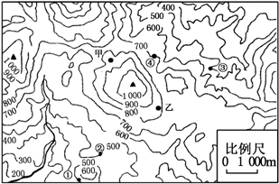
13．（3分）如图是他们使用的等高线地形图，据此推断他们的位置是（ ）
A．③ B．④ C．① D．②
14．（3分）下列叙述正确的是（ ）
A．甲地降水量多于乙地 B．乙处易产生泥石流
C．图中河流落差可能为450m D．典型植被可能为常绿硬叶林
读图，完成15﹣16题
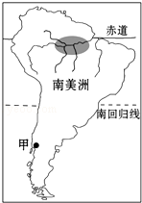
15．（3分）图中阴影所示广阔的平原地区并不是该国主要的经济区，其制约因素是（ ）
A．科学技术 B．人口密度 C．气候特征 D．水文状况
16．（3分）图中甲地的年降水多于2000毫米，明显多于同一种气候区的降水．出现这一现象的影响因素是（ ）
A．距海远近 B．地形阻挡 C．纬度高低 D．季风活动
俄罗斯的乌拉尔山区为世界重要的金属矿产地（铜、铁、铝土、锰等），炼铝工业为了降低运输成本，常在铝土产地（乌拉尔山区）将铝土提炼成氧化铝后，将氧化铝运至贝加尔湖区，在此炼好铝锭后，再运销至莫斯科工业区，制成铝制品．读图，回答17﹣18题．
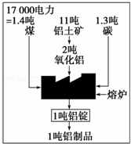
17．（3分）选择在乌拉尔山区将铝土提炼成氧化铝的主要原因是（ ）
A．当地劳动力丰富 B．运输原料的成本很高
C．当地能源丰富 D．在提炼时污染物排放量大
18．（3分）此类工业生产产生的环境问题主要是（ ）
A．全球变暖 B．酸雨危害 C．臭氧“空洞” D．海水赤潮
读下面“某国地势相似，地域相连的X、Y两地区之简况表”，完成19﹣20题．
简况 | X地区 | Y地区
自然条件 | 气候夏热有雨，冬暖干燥，积温5500℃，年降水量460mm．河流少，流量不大，冬季时有断流．地形低平，土壤较肥，煤铁资源丰富 | 气候夏热有雨，冬冷干燥，积温4000℃，年降水量1400mm．地处大河中下游，地形以平原和低丘为主，多酸性土壤．河流流量极为丰富，并有大量河水入海．
人文发展 | 小麦、棉花种植面积大，一年可两熟．工业发展早，基础好，以重工业为主．城市众多，人口密集．农业和城市的可持续发展因某些资源的突出不足而遇到较大困难． | 种植业、林业、渔业部分齐全，两年三熟到一年两熟．工业发展晚，基础弱，以轻工业为主．城市密度较低，多沿河分布．
19．（3分）关于X、Y两地区情况的描述正确的是（ ）
A．Y地发展农业的自然条件比X地优越
B．从气候条件看，X地可旱地，Y地可水田
C．从发展趋势看，X地工业发展速度比Y地快
D．城镇化速度X地要高于Y地
20．（3分）为使X、Y两地资源充分利用，优势发挥，以解决X地区持续发展所遇的突出困难，应实施从Y地到X地的区间工程是（ ）
A．跨流域调水 B．粮食调运 C．人才输出 D．电能输送

二、非选择题
21．（5分）读材料，思考探究下列问题．
材料一 为迎接2014年新年旅游旺季的到来，我国南方某市进行旅游调查后计划在本市某处进行旅游开发建设．
材料二 旅游规划图（如图）
（1）在观景台M、N间修建一条“森林氧吧路”，在Ⅰ、Ⅱ两种方案中较合理的是 ，并说明理由 ．
（2）暑假期间有游客选择在N附近宿营，合适吗？ ． 请说明理由． ．
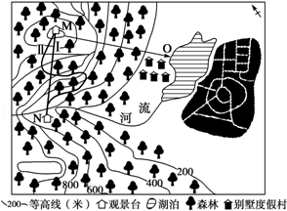
22．（10分）如图为“发达国家与发展中国家分布示意图”，读图回答下列问题．
（1）我们把世界上的国家分为发达国家和发展中国家是根据 来划分的．从七大洲来看，发达国家数目最多的大洲是 洲；
（2）被亚欧大陆和北美大陆的发达国家环抱的大洋是 洋．
（3）国际上把发达国家和发展中国家的关系说成“南北关系”，请从两类国家的分布位置进行解释．
（4）连线：将甲、乙、丙、丁四类产业特征与对应的国家类别用线连接起来．
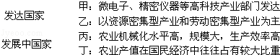
（5）李老师刚买了一辆上海通用汽车公司生产的轿车．该车由美国设计师设计，发动机采用德国技术，控制系统中的部分零件来自日本．这辆汽车的生产，反映出在知识经济和信息时代
A．国家间的经济发展各自独成一体 B．产品生产的分工协作越来越不明显
C．国际合作与经济全球化已成世界潮流 D．地区冲突持续，矛盾不断激化．
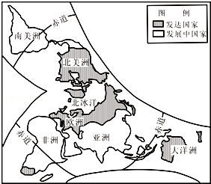
23．（13分）阅读下列法国与德国的图文资料，回答问题．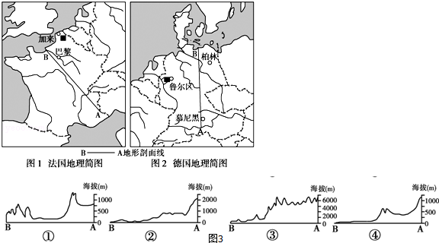
材料一 法国工农业均发达，在国内生产总值中，工业产值约占20%，农业产值约占4%．法国气候温和湿润，平原占国土总面积的2/3，耕地面积达3350万公顷，土壤肥沃．法国地中海沿岸盛产葡萄．
材料二 德国经济高度发达，在国内生产总值中，工业产值约占30%，农业产值约占1%．德国耕地面积1183万公顷．德国北部为平原，多沼泽湿地，土壤贫瘠，低温潮湿日照少；中部为山地；南部为高原与山地．
材料三 近年来，法、德两国与我国在各方面的交流日益频繁．我们身边有不少大家耳熟能详的事例，如：空中客车、家乐福超市、地铁车辆、中法互办文化年等．
（1）法国的B地北隔 海峡与英国相望；德国的B地北部有基尔运河连接波罗的海和 海．
（2）在如图3的沿图中剖面线所作的地形剖面图中，正确表示法国与德国地形分布的一组是 ．（单项选择）
A．①②B．③④C．①③D．②④
（3）法国煤炭资源趋于枯竭，目前发电量中比重最高的是 ．（单项选择）
A．风能发电 B．潮汐发电 C．水力发电 D．核能发电
（4）法国、德国耕作业条件的差异：
法国： ；
德国： ．
（5）法国盛产葡萄的气候条件是 ．
（6）参考材料三，写出你所知道的有关中德经济（或文化）合作交流的实例（举2例） ．
24．（8分）阅读材料，完成下列问题．
材料一 2013年东盟峰会及东亚领导人系列会议于10月9日在文莱首都斯里巴加湾开幕．东盟包括印尼、马来西亚、菲律宾、新加坡、泰国、文莱、越南、缅甸、老挝、柬埔寨10国．
材料二 中国疆域示意图（如图）
材料三 2013年11月8日超强台风“海燕”登陆菲律宾，给菲律宾造成严重的人员伤亡和财产损失．图中箭头是台风“海燕”的经过路线．
（1）请写出我国的陆上邻国中属于东盟成员国的国家数字代号有： 、 （此处两空只填代号）．
（2）根据材料二，可以看出，我国海陆位置的特点有：位于 洲（或亚欧大陆）的东部，太平洋的西（或西北）岸；我国纬度位置的优越性是：我国所处的纬度位置导致南、北跨纬度广，气候差异大，为我国发展多种农业经济提供了有利条件．海陆位置的优越性是：我国海陆兼备，东临太平洋，使我国广大的东部地区在 季温暖湿润气流的影响下，雨量充沛，有利于农业生产，沿海便于发展（渔业、盐业、海上运输等）海洋事业，也便于同海外各国交往，西部深入亚欧大陆内部，使我国陆上交通能与中亚、西亚、欧洲直接往来．
（3）居住在E省区南部的小丽同学说：“我们这里一年中，正午时学校操场上旗杆的影子有时指向北方，有时指向南方，有时又没有影子．”你认为她的说法正确吗？ ，为什么？ ．
（4）图中的 代表的是菲律宾，它属于 群岛．
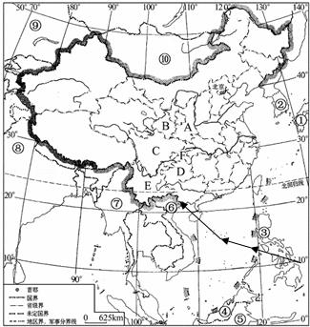
25．（8分）根据材料，回答下列问题
材料一 阿里在网络上的“旅游天地”聊天室里与网友们互谈暑假旅游见闻．阿里说：我终于看到了“美丽的草原我的家，风吹草低遍地花，牛羊好似珍珠撒，蒙古包就像白莲花”的风景．小明说：我乘坐的火车行驶在世界上海拔最高的铁路上，跨越“世界屋脊”，尽情领略着“雪域高原”的神奇．贝贝说：我品尝到正宗甜美的哈密瓜，欣赏“大漠孤烟直”的景观．奇奇说：我在“上有天堂，下有苏杭”的“苏杭”里游览着祖国的江南美景．丽丽说：我到山区去寻找革命的足迹，见识了革命老区翻天覆地的变化…
材料二 我国四大地理区域分布示意图（如图1）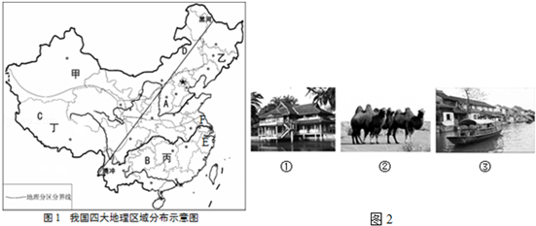
（1）阿里看到的美丽草原位于内蒙古高原．当地是我国 族（少数民族）的聚居地．
（2）小明领略的“雪域高原”是图中 地区，其是我国最大的高原，有“世界屋脊”之称
（3）贝贝的旅游地能见到的景象还有如图2中的 （填数码）．
（4）奇奇游览了“苏杭”时见到的民居是如图2中的 其中 省（填字母）在农历八月十八日，还能见到钱塘江大潮．
（5）丽丽在山区中碰到了自然灾害常见的有 （至少写两种）开发利用山区会碰到的不利条件是 ．
26．（10分）华北平原某中学的同学在学校附近地区组织了一次春游．阅读“春游日记”和春游地区地图，完成下列要求．
春游日记：从学校所在地白镇出发，一直沿公路前行，直达一个古朴的小村落，然后，趟过一条清清的小河，来到碧波荡漾的尼湖湖畔，向东南眺望是家乡美丽的田园，白河溪水淙淙，蜿蜒入海；河流两岸麦浪滚滚，春风拂过，泛起连绵的绿色…
（1）仔细阅读“春游日记”，在图中用清晰的线条画出“春游路线”．
（2）简要概括图示地区地形和地势的主要特点 ．
（3）历史上白河弯弯曲曲，为了泄洪和排涝，人们将河道进行了裁弯取直．白河的洪涝灾害多发生在一年中的 季（季节）．
（4）在公路和白河的交界处，原来建有一个乡镇工厂，现在已经搬迁．原因是工厂排放的烟尘总有一段时间常会飘散到白镇，影响了人们的生活．你认为对白镇污染最严重的“总有一段时间”是什么季节？ ．原因是什么？
（5）2013年11月12日，刚刚闭幕的十八大三中全会上，要求加快构建新型农业经营体系．对于白镇经济的发展，请从耕地、河湖、海洋中任意选择一处，谈谈你的建议和设想． ．
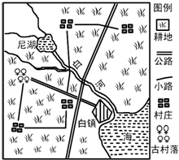
27．（10分）如图为湖南东部地区略图．回答问题．
（1）填出图中数码所代表的地理事物：铁路：① 旅游胜地：②
（2）南岭南北冬季气温差异较大，岭南温暖，少见霜雪，岭北较冷，请分析其主要原因．
（3）目前湘江水体污染比较严重，主要的污染物是大肠菌群、氨氮、重金属等．我省高度重视湘江水污染的治理，并致力把湘江打造成为“东方的莱茵河”，作为湖南未来的建设者，请你谈谈治理湘江水污染的措施．
（4）湖南省有色金属资源丰富，在该资源开发利用过程中容易产生的主要环境问题是什么？
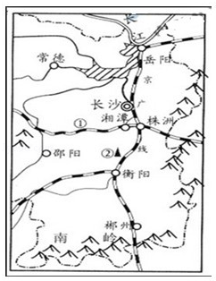

2014年湖南省长沙市中考地理试卷
参考答案与试题解析

一、选择题
1．（3分）“坐火车从北京去伦敦，你期待吗？”世界首条横跨欧亚的“马尔马拉”海底隧道2013年10月启用，连接土耳其伊斯坦布尔的亚洲和欧洲海岸，从亚入欧只需4分钟．全长13.6公里，水下部分1.4公里，可抵御9级强震．隧道属“丝绸铁路”计划，整条铁路将贯通伦敦和北京，完工日期未定．某班级了解到此新闻后，学习小组开展了收集关于“马尔马拉”海底隧道所在地的气候资料的活动，下列哪位同学收集的资料正确（ ）
A．贝贝：一年到头都很热，几乎天天下雨
B．小玲：一年到头也很热，却极少下雨
C．芳芳：冬季温和多雨，而夏季炎热，很少下雨
D．依依：四季分明，夏季热，常下雨；冬季冷，很干燥
【分析】习惯上，人们按照地球上的“五带”来称呼气候，如热带气候、温带气候和寒带气候．科学家则主要依据各地气温和降水组合形成的气候特征，划分出一系列的“气候类型”．
【解答】解：地中海气候主要分布在南北纬30°～40°的大陆西岸，“马尔马拉”海底隧道所在地位于地中海地区，是最为典型的地中海气候．与亚热带季风气候相比，地中海气候全年的降水较少，而且高温季节雨量甚少．夏季炎热干燥，冬季温和多雨，是地中海气候最显著的特征．
故选：C．
【点评】考查世界主要气候类型的气候特点，要理解记忆．

2．（3分）2013年6月21日上午，在柬埔寨王国首都金边召开的第37届世界遗产大会上，“新疆天山”列入世界自然遗产．下列地点中，属于此次申报成功的遗产地所在国家的是（ ）
A．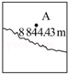 B．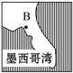 C．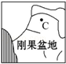 D．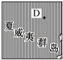
【分析】天山山脉横亘新疆中部，把新疆分为南北两部分，天山以南为南疆，天山以北为北疆．天山山体高大，山间还分布有一些盆地，其中面积较大的有吐鲁番盆地和哈密盆地．
【解答】解：图中A处有世界最高峰﹣﹣珠穆朗玛峰，海拔8844、43米，说明是中国．B为墨西哥湾北部的美国．C处是位于刚果盆地的刚果民主共和国．D处是美国的夏威夷群岛．故A符合题意．
故选：A．
【点评】考查世界的主要国家，要理解记忆．

阅读如图，回答3﹣5题
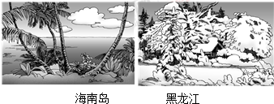
3．（3分）当南方的海南岛进入春耕季节时，处于北方的黑龙江是（ ）
A．秋收季节 B．夏日炎炎 C．冰天雪地 D．春耕季节
【分析】我国领土南北跨纬度很广，大部分位于中纬度地区，属北温带，南部少数地区位于北回归线以南的热带，没有寒带，
【解答】解：我国领土南北跨纬度很广，约50°，大部分位于中纬度地区，属北温带，南部少数地区位于北回归线以南的热带，没有寒带．受纬度因素的影响，当南方的海南岛进入春耕季节时，处于北方的黑龙江是冰天雪地的景象．依据题意．
故选：C．
【点评】本题考查我国因纬度位置造成的景观差异，理解解答即可．

4．（3分）图中反映的是我国南北端的季节差异，造成此差异的原因是（ ）
A．海陆因素 B．纬度因素 C．地形因素 D．人为因素
【分析】我国领土南北跨纬度很广，大部分位于中纬度地区，属北温带，南部少数地区位于北回归线以南的热带，没有寒带．
【解答】解：我国南北跨纬度约50°；在冬季，太阳直射在南半球，对北半球来说，纬度越高，正午太阳高度角越低．我国北方地区正午太阳高度角比南方低，白昼短，得到太阳的光热少，另外，我国北方地区邻近冬季风的源地，寒冷的冬季风加剧了我国北方的严寒，而冬季风在翻越重重山岭到达南方地区时，风力大大减弱，所以，我国黑龙江省北部冬季低温可达﹣30～﹣40℃，滴水成冰，大地白雪皑皑；而海南省冬季平均气温在20℃左右，气候暖热，到处绿树成阴．图中反映的是我国南北端的季节差异，造成此差异的原因是纬度因素．依据题意．
故选：B．
【点评】本题考查我国的纬度位置，理解解答即可．

5．（3分）2012年元旦，小陈通过百度视频观看了电视连续剧《湘西剿匪记》，据此可知故事发生地位于（ ）
A．江西 B．湖南 C．河北 D．河南
【分析】我国共有34个省级行政单位，包括23个省、5个自治区、4个直辖市和香港、澳门两个特别行政区．北京是我们伟大祖国的首都．
【解答】解：电视连续剧《湘西剿匪记》发生在湖南省，该省区的简称是湘．
故选：B．
【点评】考查我国省级行政单位的简称，要理解记忆．

如图是某城市气温曲线和降水量柱状图，据图回答6﹣8题
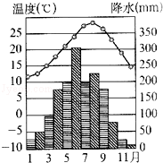
6．（3分）对该城市气候特征的描述，正确的是（ ）
A．夏季高温多雨，冬季温和少雨
B．全年炎热干燥
C．夏季炎热干燥，冬季温和多雨
D．全年高温多雨
【分析】在气温和降水量变化示意图中，横坐标轴表示月份，纵坐标轴左侧表示气温，右侧表示降水量，气温年变化用平滑的曲线表示，降水年变化用长方形柱状表示．观察气温曲线图，可以知道气温最高月和气温最低月，气温最高值和气温最低值，观察降水柱状图，可以知道降水集中的月份和各月降水量．
【解答】解：从图中可以看出该气候特点是夏季高温多雨，冬季温和少雨，一月气温在0℃以上，降水集中在夏季，雨热同期，属于亚热带季风气候．根据题意．
故选：A．
【点评】本题考查气候资料图的应用，要理解记忆．

7．（3分）从图中信息判断，该城市位于（ ）
A．干旱区 B．半干旱区 C．半湿润区 D．湿润区
E．湿润区
【分析】观察气候资料图时，可以先看横坐标轴，它表示月份，再看左侧纵坐标轴表示气温，最后根据气温曲线上的点估出各月气温值．降水柱状图的判读和气温曲线图的判读一样，只不过降水是估算各月长方形柱状的数值．根据气温和降水的分布找出其气候特征．
【解答】解：读气温曲线和降水量柱状图可知，该城市夏季高温多雨，雨热同期，冬季温和少雨，属于亚热带季风气候，位于湿润区．根据题意．
故选：D．
【点评】本题考查了气温变化曲线图以及降水量柱状图的判读方法，读图解答即可．

8．（3分）该城市可能是下列中的（ ）
A．拉萨 B．广州 C．北京 D．哈尔滨
【分析】观察气候资料图时，可以先看横坐标轴，它表示月份，再看左侧纵坐标轴表示气温，最后根据气温曲线上的点估出各月气温值．降水柱状图的判读和气温曲线图的判读一样，只不过降水是估算各月长方形柱状的数值．根据气温和降水的分布找出其气候特征．
【解答】解：依据气温曲线和降水柱状图，可判断该地的气候特点为夏季高温多雨，雨热同期，冬季温和少雨，属于亚热带季风气候；位于秦岭﹣淮河线以南的南方地区，主要是我国的亚热带，选项B符合题意．
故选：B．
【点评】本题考查了气温年变化曲线及其降水柱状图的判读方法，读图解答即可．

2013年6月17日，河南成为全国最大的火炉，大部分地区气温超过37℃，高温面积和温度均高居全国榜首．气象专家王纪军说，这和全世界温室效应以及现在一些监测站移到了城市当中有关．据此分析回答9﹣10题．
9．（3分）能够支持和“一些监测站移到了城市当中有关”的是（ ）
A．城市污染严重，影响仪式误差
B．城市中缺少植被，光照强
C．城市湿地面积广，湿地热容量大
D．城市内部废热排放多，产生城市“热岛效应”
【分析】近50年来，人类在生产、生活过程中排放的二氧化碳等温室气体急剧增加，使全球气温升高﹣﹣﹣地球变暖的一个征兆是南北极地区永久冰雪的快速消融，水平面上升．
【解答】解：热岛效应是由于城市内部废热排放多，气温比郊区高，近地面气流上升，在高空形成高压，致使高空中空气由市流向郊区，郊区温度较低，使得气流下沉，在近地面形成高压，使近地面气流由郊区流向市区，形成一个热力环流，所以A叙述错误，BC为“热岛效应”产生的原因．
故选：D．
【点评】考查人类活动对气候的影响，要理解记忆．

10．（3分）下列关于“世界温室效应”的说法，错误的有（ ）
A．与二氧化碳等温室气体不断增多有关
B．成因和人类大量破坏植被有很大关系
C．不会对一些小岛国家造成影响
D．增加清洁能源比重是治理的良策
【分析】近50年来，人类在生产、生活过程中排放的二氧化碳等温室气体急剧增加，使全球气温升高﹣﹣﹣地球变暖的一个征兆是南北极地区永久冰雪的快速消融，水平面上升．
【解答】解：A、化石燃料燃烧会产生大量的二氧化碳，随着工业的发展，人类使用的化石燃料大量增加，这正是造成大气中二氧化碳含量增加的主要原因之一，故A正确；
B、自然界中二氧化碳的消耗主要是由植物的光合作用进行，森林被大量砍伐，导致自然界消耗二氧化碳能力降低，故B正确；
C、温室气体的排放，会使全球的气候变暖，海平面上升，会对一些小岛国家造成影响，故C错误；
D、人们大量使用化石燃料是造成大气中二氧化碳含量增加的主要原因之一，增加清洁能源比重是治理的良策，故D正确．
故选：C．
【点评】考查人类活动对气候的影响，要理解记忆．

三沙市位于南海，于2012年6月21日设立，隶属海南省，是我国纬度最低的城市，下辖西沙群岛、南沙群岛、中沙群岛的岛礁及其海域．三沙市人民政府驻地永兴岛，其面积有2.1平方千米．长期以来，水资源短缺是困扰永兴岛发展的重要问题．由于近年采取了一些措施这一问题才有所改善．如图为三沙市位置示意图．读图，回答11﹣12题．
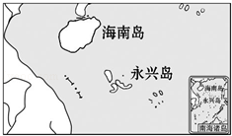
11．（3分）永兴岛长期以来水资源短缺的主要原因是（ ）
A．地表水不易存储 B．气候干旱，降水稀少
C．降水时空分布不均 D．气候炎热，蒸发强烈
【分析】永兴岛是一座珊瑚岛，行政上属于中国海南省三沙市管辖．永兴岛是西沙、南沙、中沙三个群岛的军事、政治、文化中心，是海南省下辖地级市三沙市人民政府驻地．
【解答】解：由图及材料可知，永兴岛面积较小，四面环海，地表水不易存储，水资源短缺．
故选：A．
【点评】考查知识简单，要理解记忆．

12．（3分）永兴岛为解决淡水不足问题所采取的主要措施可能有（ ）
①岛内跨流域调水 ②节约用水和循环用水 ③收集雨水 ④人工降水．
A．①② B．②③ C．③④ D．①④
【分析】永兴岛是一座珊瑚岛，行政上属于中国海南省三沙市管辖．永兴岛是西沙、南沙、中沙三个群岛的军事、政治、文化中心，是海南省下辖地级市三沙市人民政府驻地．
【解答】解：读图可知，永兴岛位于热带海洋中，不适宜调水，但降水丰沛，可通过收集雨水和节约用水的措施解决淡水不足问题．
故选：B．
【点评】考查知识简单，要理解记忆．

一组同学去我国东南沿海某地考察．行走过程中他们看到如下特征：“正前方和左侧各有一座山峰，其中一座山峰目测距离约2千米（只考虑图示范围内的地形）”，据此回答13﹣14题．
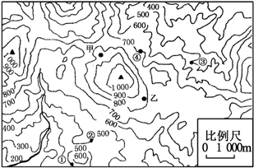
13．（3分）如图是他们使用的等高线地形图，据此推断他们的位置是（ ）
A．③ B．④ C．① D．②
【分析】在等高线地形图上，等高线闭合且等高线数值中间高四周低则为山顶；两山顶之间相对低洼的部位为鞍部；等高线闭合且等高线数值中间低四周高则为盆地；等高线向海拔低处凸为山脊；等高线向海拔高处凸为山谷；几条海拔不同的等高线重合处为陡崖．等高线密集表示坡陡，等高线稀疏表示坡缓．
【解答】解：读图可知：符合“正前方和左侧各有一座山峰”条件的为④点，根据题意．
故选：B．
【点评】本题考查等高线地形图的判读，读图解答即可．

14．（3分）下列叙述正确的是（ ）
A．甲地降水量多于乙地 B．乙处易产生泥石流
C．图中河流落差可能为450m D．典型植被可能为常绿硬叶林
【分析】在等高线地形图上，等高线闭合且等高线数值中间高四周低则为山顶；两山顶之间相对低洼的部位为鞍部；等高线闭合且等高线数值中间低四周高则为盆地；等高线向海拔低处凸为山脊；等高线向海拔高处凸为山谷，等高线重合的部位是陡崖．
【解答】解：读图可知，我国东南沿海属于亚热带季风气候，降水主要来自东南季风带来的降水，甲地位于山地的背风坡，降水少，乙地位于山地的迎风坡，降水多，故选项A错误；乙处等高线向海拔低处凸为山脊，山脊为分水线，不会有泥石流，故选项B错误；图中河流发源地海拔在600﹣700米之间，最低处在200米以下，因此可知，其落差在600﹣200=400米与700﹣200=500米之间，即400米～500米之间，故选项C正确；我国东南沿海属于亚热带季风气候，典型植被为常绿阔叶林，故选项D错误． 根据题意．
故选：C．
【点评】该题考查等高线地形图中地形部位的判读，读图理解解答即可．

读图，完成15﹣16题
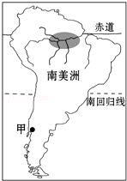
15．（3分）图中阴影所示广阔的平原地区并不是该国主要的经济区，其制约因素是（ ）
A．科学技术 B．人口密度 C．气候特征 D．水文状况
【分析】巴西是南美洲最大的国家，其人口多分布在东部沿海地区，圣保罗是巴西第一大城市，里约热内卢是巴西最大的海港，巴西的两大地形区是亚马孙平原和巴西高原．
【解答】解：这是由气候条件决定的，亚马孙平原属于热带雨林气候，分布着大量的热带雨林，常年高温多雨，不适宜居住．
故选：C．
【点评】本题考查亚马孙平原没有成为巴西主要的经济区的原因．

16．（3分）图中甲地的年降水多于2000毫米，明显多于同一种气候区的降水．出现这一现象的影响因素是（ ）
A．距海远近 B．地形阻挡 C．纬度高低 D．季风活动
【分析】影响气候的因素主要有纬度因素、海陆因素、地形因素、人类活动等．
【解答】解：读图可知，该地为南美洲安第斯山脉的南段，山脉对低层空气运动的阻挡作用，使降水有迎风坡和背风坡之分．南美洲安第斯山脉的南段“拦截”了来自太平洋的大量水汽，西部迎风坡降水丰富，东部背风坡降水稀少．
故选项B符合题意．
故选：B．
【点评】本题考查影响气候的因素，为基础题．

俄罗斯的乌拉尔山区为世界重要的金属矿产地（铜、铁、铝土、锰等），炼铝工业为了降低运输成本，常在铝土产地（乌拉尔山区）将铝土提炼成氧化铝后，将氧化铝运至贝加尔湖区，在此炼好铝锭后，再运销至莫斯科工业区，制成铝制品．读图，回答17﹣18题．
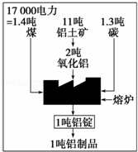
17．（3分）选择在乌拉尔山区将铝土提炼成氧化铝的主要原因是（ ）
A．当地劳动力丰富 B．运输原料的成本很高
C．当地能源丰富 D．在提炼时污染物排放量大
【分析】俄罗斯幅员辽阔，面积1709.8万千米²，是世界上面积最大的国家，也是唯一地跨亚、欧两大洲和东、西两半球的国家．尽管俄罗斯的大部分领土分布在亚洲，但亚洲部分的西伯利亚地区开发程度还不够．
【解答】解：俄罗斯蕴藏着大量的矿产资源，很多矿物的储量和开采量均居世界前列．依托丰富的矿产资源，莫斯科和圣彼得堡成为为重要的工业中心，在乌拉尔一带，铝土资源丰富，靠近原料产地，降低生产成本．
故选：B．
【点评】本题考查俄罗斯的工业分布，为基础题．

18．（3分）此类工业生产产生的环境问题主要是（ ）
A．全球变暖 B．酸雨危害 C．臭氧“空洞” D．海水赤潮
【分析】酸雨是由于人类大量使用煤、石油、天然气等化石燃料，燃烧后产生的硫氧化物或氮氧化物，在大气中经过复杂的化学反应后，形成硫酸或硝酸气溶胶，或为云、雨、雪、雾捕捉吸收，降到地面成为酸雨
【解答】解：酸雨是由于人类大量使用煤、石油、天然气等化石燃料，燃烧后产生的硫氧化物或氮氧化物，在大气中经过复杂的化学反应后，形成硫酸或硝酸气溶胶，或为云、雨、雪、雾捕捉吸收，降到地面成为酸雨，类似炼铝工业在生产的过程中会向大气中排放大量酸性物质而形成酸雨．酸雨直接危害植物的芽和叶，严重时使成片的植物死亡，还可以腐蚀建筑物及其他物品，酸雨危害水生生物，它使许多河、湖水质酸化，导致许多对酸敏感的水生生物种群灭绝，湖泊失去生态机能，最后变成死湖．酸雨还杀死水中的浮游生物，破坏水生生态系统此外，酸化的水源威胁人们的健康，酸雨对生物有极大的危害，因此被称为“空中死神”．故此类工业生产产生的环境问题主要是酸雨危害
．
故选：B．
【点评】此题考查学生对“酸雨”的了解．

读下面“某国地势相似，地域相连的X、Y两地区之简况表”，完成19﹣20题．
简况 | X地区 | Y地区
自然条件 | 气候夏热有雨，冬暖干燥，积温5500℃，年降水量460mm．河流少，流量不大，冬季时有断流．地形低平，土壤较肥，煤铁资源丰富 | 气候夏热有雨，冬冷干燥，积温4000℃，年降水量1400mm．地处大河中下游，地形以平原和低丘为主，多酸性土壤．河流流量极为丰富，并有大量河水入海．
人文发展 | 小麦、棉花种植面积大，一年可两熟．工业发展早，基础好，以重工业为主．城市众多，人口密集．农业和城市的可持续发展因某些资源的突出不足而遇到较大困难． | 种植业、林业、渔业部分齐全，两年三熟到一年两熟．工业发展晚，基础弱，以轻工业为主．城市密度较低，多沿河分布．
19．（3分）关于X、Y两地区情况的描述正确的是（ ）
A．Y地发展农业的自然条件比X地优越
B．从气候条件看，X地可旱地，Y地可水田
C．从发展趋势看，X地工业发展速度比Y地快
D．城镇化速度X地要高于Y地
【分析】认真读表格，从表格中获取信息是解题的关键．
【解答】解：结合表中信息可知：Y地区地形、土壤、积温等条件不如X地区，故A选项不正确；X地区的可持续发展因资源不足而受限；故C选项不正确；X地区的城市可能因资源而兴起，Y地区的城市可能因河流而兴起，两地区的城市形成的区位条件不同，故D选项不正确；根据题意，只有答案B正确；即X地可旱地，Y地可水田；
故选：B．
【点评】本题考查学生的读图能力和理解能力．

20．（3分）为使X、Y两地资源充分利用，优势发挥，以解决X地区持续发展所遇的突出困难，应实施从Y地到X地的区间工程是（ ）
A．跨流域调水 B．粮食调运 C．人才输出 D．电能输送
【分析】我国水资源的分布受降水的影响，时空分布不均匀，季节分配夏秋多、冬春少，空间上分布南多北少、东多西少；为了解决空间上的分布不均匀，适宜修建跨流域调水工程．
【解答】解：读表可知，X、Y两地区地势相似，地域相连，但两地的水资源分布很不平衡，Y地区年降水量大，而X地区年降水量小，可因地制宜地实施从Y地到X地的跨流域调水工程．
故选：A．
【点评】本题考查解决水资源分布不均的措施，理解记忆即可．

二、非选择题
21．（5分）读材料，思考探究下列问题．
材料一 为迎接2014年新年旅游旺季的到来，我国南方某市进行旅游调查后计划在本市某处进行旅游开发建设．
材料二 旅游规划图（如图）
（1）在观景台M、N间修建一条“森林氧吧路”，在Ⅰ、Ⅱ两种方案中较合理的是 Ⅱ方案 ，并说明理由 充分考虑了坡度条件，走向尽量与等高线平行，使道路坡度小，施工难度小，通行较为轻松和安全 ．
（2）暑假期间有游客选择在N附近宿营，合适吗？ 不合适 ． 请说明理由． 夏季，南方地区晚间可能有暴雨和洪水等灾害发生，沿河宿营很不安全 ．
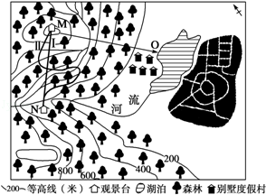
【分析】在等高线地形图上，等高线向海拔低处凸为山脊；等高线向海拔高处凸为山谷，等高线重合的部位是陡崖，山谷部位容易孕育有河流．等高线密集，坡度陡，等高线稀疏，坡度缓．
【解答】解：（1）在观景台M、N间修建一条“森林氧吧路”，在Ⅰ、Ⅱ两种方案中较合理的是Ⅱ方案，理由是该路线充分考虑了坡度条件，走向尽量与等高线平行，使道路坡度小，施工难度小，通行较为轻松和安全．
（2）暑假期间有游客选择在N附近宿营，不合适，理由是N位于山谷部位，有河流，夏季南方地区晚间可能有暴雨和洪水等灾害发生，沿河宿营很不安全．
故答案为：
（1）Ⅱ方案；充分考虑了坡度条件，走向尽量与等高线平行，使道路坡度小，施工难度小，通行较为轻松和安全；
（2）不合适；夏季，南方地区晚间可能有暴雨和洪水等灾害发生，沿河宿营很不安全．
【点评】本题考查等高线地形图的判读，此题有一定的难度，分析后解答即可．

22．（10分）如图为“发达国家与发展中国家分布示意图”，读图回答下列问题．
（1）我们把世界上的国家分为发达国家和发展中国家是根据 经济水平高低 来划分的．从七大洲来看，发达国家数目最多的大洲是 欧 洲；
（2）被亚欧大陆和北美大陆的发达国家环抱的大洋是 北冰 洋．
（3）国际上把发达国家和发展中国家的关系说成“南北关系”，请从两类国家的分布位置进行解释．
（4）连线：将甲、乙、丙、丁四类产业特征与对应的国家类别用线连接起来．
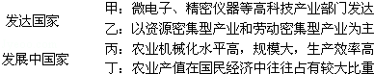
（5）李老师刚买了一辆上海通用汽车公司生产的轿车．该车由美国设计师设计，发动机采用德国技术，控制系统中的部分零件来自日本．这辆汽车的生产，反映出在知识经济和信息时代 C
A．国家间的经济发展各自独成一体 B．产品生产的分工协作越来越不明显
C．国际合作与经济全球化已成世界潮流 D．地区冲突持续，矛盾不断激化．
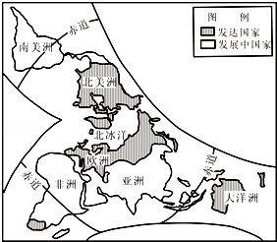
【分析】世界上有200多个国家和地区，它们的领土面积、人口多少、政治制度和经济发展水平等不尽相同，根据经济发展水平的差异，通常把世界上的国家分为发达国家和发展中国家．
【解答】解：（1）我们把世界上的国家分为发达国家和发展中国家是根据经济水平高低来划分的．从七大洲来看，发达国家数目最多的大洲是欧洲．
（2）据图可知，被亚欧大陆和北美大陆的发达国家环抱的大洋是北冰洋．
（3）根据发达国家与发展中国家的分布，发达国家主要分布在北半球的北半部，发展中国家主要分布在南半球及北半球的南半部，因此关于发达国家与发展中国家之间的政治与经济等方面的合作与商谈，叫做“南北对话”．
（4）发达国家需使用发展中国的原料、廉价的劳动力，并向发展中国家出售产品．发展中国家需要从发达国家引进资金、设备、先进的生产技术和管理经验，并购买一些本国难以生产的产品．所以，发达国家一般微电子、精密仪器等工业发达，且农业机械化水平高，规模大，而发展中国家产业模式一般以劳动密集型和资源密集型产业为主，且其农业产值在国民经济中往往占有较大比重．
（5）随着知识经济和信息时代的来临，国家与国家之间各成体系、相对封闭的经济格局已被打破．资源、技术、人才、信息等逐渐成为全球共享的财富，各国各地区的经济联系越来越紧密，产品生产的分工协作越来越显著．大量的跨国公司和地区性、全球性的经济贸易组织的出现，使世界各国的经济更加相互依赖，相互融合，并朝着经济全球化的方向发展．
故答案为：
（1）经济水平高低；欧；（2）北冰；
（3）发达国家主要分布在北半球的北半部，发展中国家主要分布在南半球及北半球的南半部，因此关于发达国家与发展中国家之间的政治与经济等方面的合作与商谈；
（4）
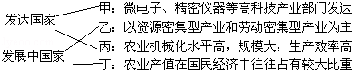
（5）C．
【点评】针对当今世界人口爆炸、资源危机、环境污染等问题，联合国多次主持召开了全球环境与发展大会，倡导社会和经济的可持续发展，强调世界各国在发展经济的同时，要保护好资源与环境，以维持全球生态平衡．

23．（13分）阅读下列法国与德国的图文资料，回答问题．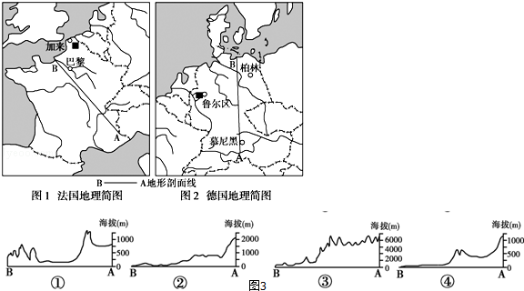
材料一 法国工农业均发达，在国内生产总值中，工业产值约占20%，农业产值约占4%．法国气候温和湿润，平原占国土总面积的2/3，耕地面积达3350万公顷，土壤肥沃．法国地中海沿岸盛产葡萄．
材料二 德国经济高度发达，在国内生产总值中，工业产值约占30%，农业产值约占1%．德国耕地面积1183万公顷．德国北部为平原，多沼泽湿地，土壤贫瘠，低温潮湿日照少；中部为山地；南部为高原与山地．
材料三 近年来，法、德两国与我国在各方面的交流日益频繁．我们身边有不少大家耳熟能详的事例，如：空中客车、家乐福超市、地铁车辆、中法互办文化年等．
（1）法国的B地北隔 英吉利 海峡与英国相望；德国的B地北部有基尔运河连接波罗的海和 北 海．
（2）在如图3的沿图中剖面线所作的地形剖面图中，正确表示法国与德国地形分布的一组是 D ．（单项选择）
A．①②B．③④C．①③D．②④
（3）法国煤炭资源趋于枯竭，目前发电量中比重最高的是 D ．（单项选择）
A．风能发电 B．潮汐发电 C．水力发电 D．核能发电
（4）法国、德国耕作业条件的差异：
法国： 法国气候温和湿润，耕地面积广大，土壤肥沃 ；
德国： 德国热量条件较差，耕地面积较小，土壤较贫瘠 ．
（5）法国盛产葡萄的气候条件是 法国南部为地中海气候，热量充足，光照条件好 ．
（6）参考材料三，写出你所知道的有关中德经济（或文化）合作交流的实例（举2例） 大众汽车、西门子电器 ．
【分析】（1）法国是欧洲西部的一个大国，它西临大西洋，法国的西北部隔英吉利海峡与英国相望；德国的北部有基尔运河连接波罗的海和北海．
（2）法国的地势特点是东南高，西北低，德国的地势特点是南高北低．
（3）法国煤炭资源趋于枯竭，目前发电量中比重最高的是核能发电，约占全国发电量的70%．
（4）法国气候温和湿润，耕地面积广大，土壤肥沃；德国热量条件较差，耕地面积较小，土壤较贫瘠，法国是欧洲西部最大农产品出口国．
（5）法国盛产葡萄的气候条件是法国南部为地中海气候，热量充足，光照条件好．
（6）中德经济（或文化）合作交流的实例有大众汽车、西门子电器、磁悬浮、麦德龙超市等．
【解答】解：（1）法国的西北部隔英吉利海峡与英国相望；德国的北部有基尔运河连接波罗的海和北海．
（2）法国地势特点是东南高，西北低，德国地势特点是南高北低；
（3）法国煤炭资源趋于枯竭，目前发电量中比重最高的是核能发电，法国发电量中核电的比重高达70%以上；
（4）法国气候温和湿润，耕地面积广大，土壤肥沃；德国热量条件较差，耕地面积较小，土壤较贫瘠，法国是欧洲出口小麦最多的国家．
（5）法国盛产葡萄的气候条件是法国南部为地中海气候，热量充足，光照条件好．
（6）有关中德经济（或文化）合作交流的实例有：大众汽车、西门子电器、磁悬浮、麦德龙超市等．
故答案为：
（1）英吉利；北；
（2）D；
（3）D；
（4）法国气候温和湿润，耕地面积广大，土壤肥沃；德国热量条件较差，耕地面积较小，土壤较贫瘠；
（5）法国南部为地中海气候，热量充足，光照条件好；
（6）大众汽车、西门子电器．
【点评】该题考查法国和德国的相关知识点，比较记忆即可．

24．（8分）阅读材料，完成下列问题．
材料一 2013年东盟峰会及东亚领导人系列会议于10月9日在文莱首都斯里巴加湾开幕．东盟包括印尼、马来西亚、菲律宾、新加坡、泰国、文莱、越南、缅甸、老挝、柬埔寨10国．
材料二 中国疆域示意图（如图）
材料三 2013年11月8日超强台风“海燕”登陆菲律宾，给菲律宾造成严重的人员伤亡和财产损失．图中箭头是台风“海燕”的经过路线．
（1）请写出我国的陆上邻国中属于东盟成员国的国家数字代号有： ⑥ 、 ⑦ （此处两空只填代号）．
（2）根据材料二，可以看出，我国海陆位置的特点有：位于 亚 洲（或亚欧大陆）的东部，太平洋的西（或西北）岸；我国纬度位置的优越性是：我国所处的纬度位置导致南、北跨纬度广，气候差异大，为我国发展多种农业经济提供了有利条件．海陆位置的优越性是：我国海陆兼备，东临太平洋，使我国广大的东部地区在 夏 季温暖湿润气流的影响下，雨量充沛，有利于农业生产，沿海便于发展（渔业、盐业、海上运输等）海洋事业，也便于同海外各国交往，西部深入亚欧大陆内部，使我国陆上交通能与中亚、西亚、欧洲直接往来．
（3）居住在E省区南部的小丽同学说：“我们这里一年中，正午时学校操场上旗杆的影子有时指向北方，有时指向南方，有时又没有影子．”你认为她的说法正确吗？ 正确 ，为什么？ 因为云南省有北回归线穿过，其南部位于热带，该区域一年中正午太阳直射点有时在头顶偏北边，有时在偏南边，有时在头顶上，故正午时学校操场上旗杆的影子有时指向北方，有时指向南方，有时又没有影子 ．
（4）图中的 ③ 代表的是菲律宾，它属于 马来 群岛．
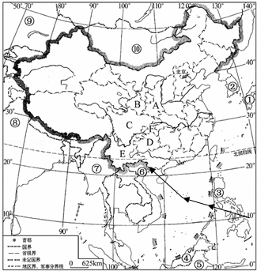
【分析】我们伟大的祖国﹣﹣中华人民共和国，位于亚洲的东部、太平洋的西岸．她有着悠久的历史和灿烂的文化，是世界上著名的文明古国．在向现代化进军的征途中，今天的中国取得了辉煌的成就，日益强盛的中国巍然屹立在世界的东方．
【解答】解：（1）东盟包括印尼、马来西亚、菲律宾、新加坡、泰国、文莱、越南、越南、老挝、柬埔寨10国．其中⑥越南、⑦越南和老挝与我国陆上相邻．
（2）我们伟大的祖国﹣﹣中华人民共和国，位于亚洲的东部、太平洋的西岸．夏季盛行来自海洋的偏南风，在温暖湿润气流的影响下，雨量充沛，有利于农业生产．
（3）因为云南省有北回归线穿过，其南部位于热带，该区域一年中正午太阳直射点有时在头顶偏北边，有时在偏南边，有时在头顶上，故正午时学校操场上旗杆的影子有时指向北方，有时指向南方，有时又没有影子
（4）图中的③是菲律宾，它是马来群岛的一部分．
故答案为：（1）⑥；⑦（2）亚；夏；（3）正确；因为云南省有北回归线穿过，其南部位于热带，该区域一年中正午太阳直射点有时在头顶偏北边，有时在偏南边，有时在头顶上，故正午时学校操场上旗杆的影子有时指向北方，有时指向南方，有时又没有影子；（4）③；马来．
【点评】考查我国的疆域特点，要理解记忆．

25．（8分）根据材料，回答下列问题
材料一 阿里在网络上的“旅游天地”聊天室里与网友们互谈暑假旅游见闻．阿里说：我终于看到了“美丽的草原我的家，风吹草低遍地花，牛羊好似珍珠撒，蒙古包就像白莲花”的风景．小明说：我乘坐的火车行驶在世界上海拔最高的铁路上，跨越“世界屋脊”，尽情领略着“雪域高原”的神奇．贝贝说：我品尝到正宗甜美的哈密瓜，欣赏“大漠孤烟直”的景观．奇奇说：我在“上有天堂，下有苏杭”的“苏杭”里游览着祖国的江南美景．丽丽说：我到山区去寻找革命的足迹，见识了革命老区翻天覆地的变化…
材料二 我国四大地理区域分布示意图（如图1）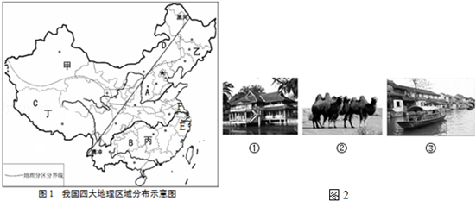
（1）阿里看到的美丽草原位于内蒙古高原．当地是我国 蒙古 族（少数民族）的聚居地．
（2）小明领略的“雪域高原”是图中 丁 地区，其是我国最大的高原，有“世界屋脊”之称
（3）贝贝的旅游地能见到的景象还有如图2中的 ② （填数码）．
（4）奇奇游览了“苏杭”时见到的民居是如图2中的 ③ 其中 E 省（填字母）在农历八月十八日，还能见到钱塘江大潮．
（5）丽丽在山区中碰到了自然灾害常见的有 崩塌、滑坡、泥石流 （至少写两种）开发利用山区会碰到的不利条件是 山区地面较为崎岖，交通不便，基础设施建设难度较大 ．
【分析】读图可得，甲是西北地区，乙是北方地区，丙是南方地区，丁是青藏地区．
【解答】解：（1）内蒙古高原主要的少数民族是蒙古族；
（2）“雪域高原”是图中丁地区即青藏高原，该高原是我国最大的高原，有“世界屋脊”之称，平均海拔在4000米以上；
（3）图2中的②所示的是骆驼是西北地区主要的畜种；
（4）“苏杭”的民居是如图2中的③即江南水乡的景观，浙江省在农历八月十八日，还能见到钱塘江大潮．
（5）山区中自然灾害常见的有崩塌、滑坡、泥石流，开发利用山区会碰到的不利条件是山区地面较为崎岖，交通不便，基础设施建设难度较大．
故答案为：
（1）蒙古；
（2）丁；
（3）②；
（4）③；E；
（5）崩塌、滑坡、泥石流；山区地面较为崎岖，交通不便，基础设施建设难度较大．
【点评】本题考查我国地理区域的划分等知识点，结合所学知识点读图后解答即可．

26．（10分）华北平原某中学的同学在学校附近地区组织了一次春游．阅读“春游日记”和春游地区地图，完成下列要求．
春游日记：从学校所在地白镇出发，一直沿公路前行，直达一个古朴的小村落，然后，趟过一条清清的小河，来到碧波荡漾的尼湖湖畔，向东南眺望是家乡美丽的田园，白河溪水淙淙，蜿蜒入海；河流两岸麦浪滚滚，春风拂过，泛起连绵的绿色…
（1）仔细阅读“春游日记”，在图中用清晰的线条画出“春游路线”．
（2）简要概括图示地区地形和地势的主要特点 地形以平原为主；地势西北高、东南低 ．
（3）历史上白河弯弯曲曲，为了泄洪和排涝，人们将河道进行了裁弯取直．白河的洪涝灾害多发生在一年中的 夏 季（季节）．
（4）在公路和白河的交界处，原来建有一个乡镇工厂，现在已经搬迁．原因是工厂排放的烟尘总有一段时间常会飘散到白镇，影响了人们的生活．你认为对白镇污染最严重的“总有一段时间”是什么季节？ 冬季 ．原因是什么？
（5）2013年11月12日，刚刚闭幕的十八大三中全会上，要求加快构建新型农业经营体系．对于白镇经济的发展，请从耕地、河湖、海洋中任意选择一处，谈谈你的建议和设想． 在耕地发展以种植农作物为主．河湖地区可以发展水产养殖业（养鱼），该地区风光好，还可发展观光旅游业等．该地区濒临海洋，可以对海洋资源开发 ．
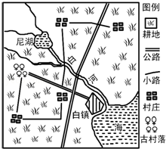
【分析】华北平原位于北方地区，属于温带季风气候，其特点是冬季寒冷干燥，夏季暖热多雨，夏季多吹东南季风，冬季多吹西北季风．
【解答】解：（1）据“春游日记”，“春游路线”是白镇﹣古村落，古村落﹣尼斯湖．
（2）图示地区地形和地势的主要特点 地形以平原为主；地势西北高、东南低．
（3）历史上白河弯弯曲曲，为了泄洪和排涝，人们将河道进行了裁弯取直．白河的洪涝灾害多发生在一年中的夏季，该季节受夏季风的影响，降水多．
（4）对白镇污染最严重的“总有一段时间”是冬季．原因是该地属温带季风气候区，冬季吹西北风，烟尘可以吹到白镇；
（5）白镇地区发展的经济策略是：耕地适宜发展以种植农作物为主．河湖地区可以发展水产养殖业（养鱼），该地区风光好，还可发展观光旅游业等．该地区濒临海洋，可以对海洋资源开发．
故答案为：
（1）
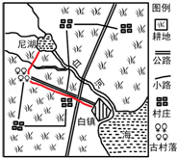
（2）地形以平原为主；地势西北高、东南低；
（3）夏；
（4）冬季；该地属温带季风气候区，冬季吹西北风，烟尘可以吹到白镇；
（5）耕地适宜发展以种植农作物为主．河湖地区可以发展水产养殖业（养鱼），该地区风光好，还可发展观光旅游业等．该地区濒临海洋，可以对海洋资源开发．
【点评】本题考查地理知识点的综合运用，此题有一定的难度，分析后解答即可．

27．（10分）如图为湖南东部地区略图．回答问题．
（1）填出图中数码所代表的地理事物：铁路：① 湘黔线 旅游胜地：② 衡山
（2）南岭南北冬季气温差异较大，岭南温暖，少见霜雪，岭北较冷，请分析其主要原因．
（3）目前湘江水体污染比较严重，主要的污染物是大肠菌群、氨氮、重金属等．我省高度重视湘江水污染的治理，并致力把湘江打造成为“东方的莱茵河”，作为湖南未来的建设者，请你谈谈治理湘江水污染的措施．
（4）湖南省有色金属资源丰富，在该资源开发利用过程中容易产生的主要环境问题是什么？
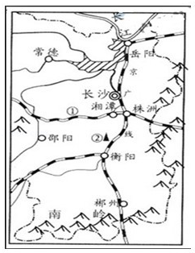
【分析】湖南省矿藏丰富，素以“有色金属之乡”和“非金属之乡”著称，已探明储量的80多种矿藏中，锑的储量居世界首位，钨、铋、铷、锰、钒、铅、锌以及非金属雄黄、金刚石等居全国前列．
【解答】解：（1）读图可得：铁路①是湘黔线，旅游胜地②是衡山；
（2）南岭南北冬季气温差异较大，岭南温暖，少见霜雪，岭北较冷，其主要原因是南岭阻挡了北方的寒冷气流；
（3）目前湘江水体污染比较严重，治理湘江水污染的措施是建立污水厂、关闭污染严重的企业；废水达标排放、加强监督管理和加强管理力度、提高公众环保意识和自觉保护水源的自觉行动、进行水质规划、合理利用和保护水资源；
（4）湖南省有色金属资源丰富，在该资源开发利用过程中容易产生的主要环境问题是植被破坏、酸雨、水体污染、地面塌陷、资源枯竭等．
故答案为：
（1）湘黔；衡山；
（2）南岭阻挡了北方的寒冷气流；
（3）建立污水厂、关闭污染严重的企业；废水达标排放、加强监督管理和加强管理力度、提高公众环保意识和自觉保护水源的自觉行动、进行水质规划、合理利用和保护水资源；
（4）植被破坏、酸雨、水体污染、地面塌陷、资源枯竭等．
【点评】本题考查湖南省的资源及其相关问题，熟记课本知识点理解解答即可．

